PicoReflex — Informe Técnico
Juego de reflejos sobre Raspberry Pi Pico W
Materia: Microprocesadores — Tecnicatura en Automatización y Robótica · Universidad Nacional del Litoral · Año 2026

1. En qué consiste el proyecto
PicoReflex es un dispositivo de entrenamiento de reflejos (juego de reacción) construido sobre una Raspberry Pi Pico W (Raspberry Pi Ltd, 2023). El sistema enciende de forma aleatoria uno de cinco LEDs y mide, con resolución de microsegundos, el tiempo que tarda el jugador en pulsar el botón asociado a ese LED.
Incluye cuatro modos de juego (entrenamiento libre, contrarreloj, muerte súbita y Simón Dice) y tres niveles de dificultad (tolerancia de 1000 / 500 / 250 ms). La secuencia de LEDs puede generarse con una semilla fija (reproducible) o aleatoria. Todo el dispositivo es configurable y supervisable desde un servidor web embebido (Wi-Fi, lwIP) sin recompilar el firmware, y soporta actualización de firmware por aire (OTA A/B con rollback).
El firmware usa FreeRTOS (Real Time Engineers Ltd, n.d.) en dos núcleos: el núcleo 0 ejecuta la lógica del juego (máquina de estados, temporización por interrupción y PRNG) y el núcleo 1 gestiona la red (Wi-Fi/AP), el servidor web y el refresco del display OLED.
El modo de juego, la dificultad y la semilla se persisten en Flash (formato v7), de modo que al reiniciar se recupera la configuración anterior en lugar de volver a los valores por defecto. El controlador del display OLED —SSD1306 (0.96") o SH1106 (1.3")— se selecciona en runtime desde la interfaz web y también se persiste. Desde el estado de reposo, la ronda arranca pulsando cualquiera de los cinco botones.

2. Componentes del proyecto
El hardware se compone de los siguientes elementos:
- Raspberry Pi Pico W: RP2040 (doble núcleo Cortex-M0+, Raspberry Pi Ltd, 2024) + chip inalámbrico CYW43 (Wi-Fi 2.4 GHz, Infineon Technologies, n.d.).
- 5 LEDs indicadores: GPIO 2–6, con resistencia limitadora de 330 Ω en serie (ánodo a GPIO, cátodo a GND).
- 5 pulsadores: GPIO 7–11, entrada digital con pull-up interno (~50 kΩ) y debounce por PIO (flanco de bajada).
- Display OLED 128×64: I2C1 (SDA=GPIO14, SCL=GPIO15, 400 kHz, dirección 0x3C/0x3D). Compatible SSD1306 (0.96", Solomon Systech, 2008) y SH1106 (1.3", Sino Wealth, n.d.).
- Buzzer pasivo: GPIO16, tonos por PWM (acierto, fallo, cuenta regresiva y game over).
- Medición de batería: GPIO26 (ADC0) con divisor resistivo externo 10 kΩ / 22 kΩ para LiPo 1S (3.0–4.2 V).
- LED onboard: Controlado por el CYW43, indica el estado de la conexión Wi-Fi.
- Flash interno (2 MB): Persistencia de configuración + partición OTA A/B con bootloader de segundo nivel.

3. Esquema de conexión
LED 1 ──[330 Ω]── GPIO2 GPIO7 ──[P1]── GND
LED 2 ──[330 Ω]── GPIO3 GPIO8 ──[P2]── GND
LED 3 ──[330 Ω]── GPIO4 GPIO9 ──[P3]── GND
LED 4 ──[330 Ω]── GPIO5 GPIO10 ──[P4]── GND
LED 5 ──[330 Ω]── GPIO6 GPIO11 ──[P5]── GND

OLED SDA ── GPIO14 (I2C1) GPIO15 ── OLED SCL
└──[4.7 kΩ]── 3V3

Buzzer ──[1 kΩ]── GPIO16 (PWM)

VBAT ──[10 kΩ]──┬─ GPIO26 (ADC0)
└─[22 kΩ]── GND

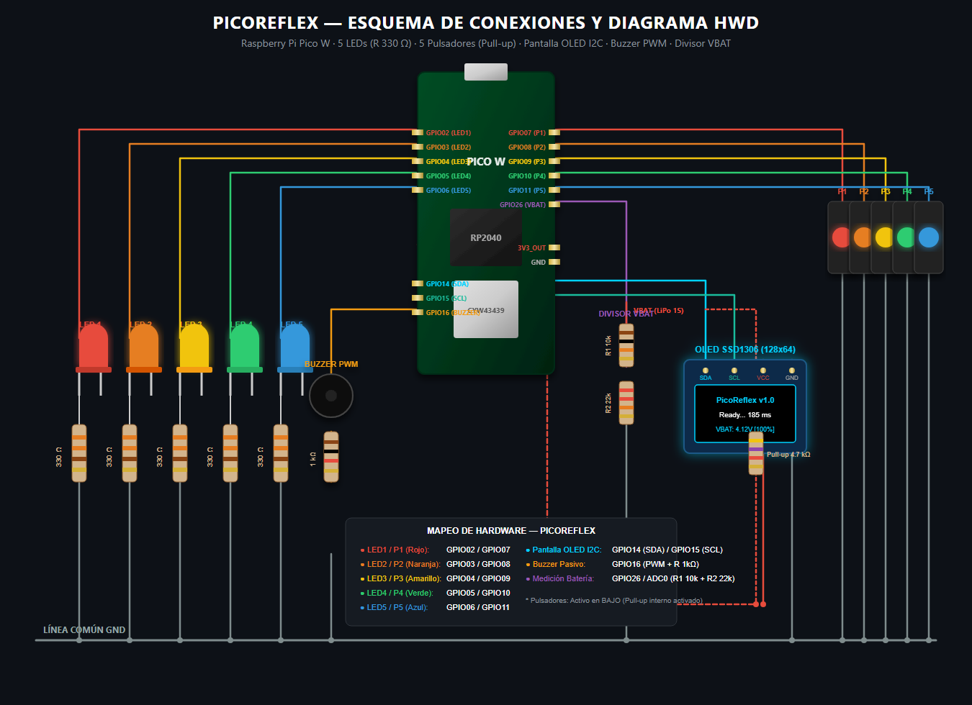
Figura 1. Esquema circuital del PicoReflex (Schematic.svg).
Periférico | Pin Pico W | Detalle
LED 1–5 | GPIO 2–6 | Salida digital (alto = encendido), R 330 Ω
Pulsador 1–5 | GPIO 7–11 | Entrada pull-up interno, activo en BAJO
OLED SDA / SCL | GPIO 14 / 15 | I2C1, 400 kHz, 0x3C/0x3D, pull-up 4.7 kΩ a 3V3
Buzzer pasivo | GPIO 16 | PWM, driver a transistor recomendado
Batería | GPIO 26 (ADC0) | Divisor externo R1=10 kΩ / R2=22 kΩ
LED onboard (Wi-Fi) | CYW43 | Integrado en el módulo
Nota de alimentación: el fabricante del módulo OLED indica un rango de 3.3–5 V, pero se recomienda VCC → 3V3(OUT) (pin 36) y GND → GND: alimentar a 5 V (VBUS, pin 40) puede llevar 5 V a los GPIO14/15 (I2C) a través de los pull-up y dañar el RP2040.

4. Problemas encontrados y cómo se resolvieron
1. GPIO29 ocupado en la Pico W
El ADC3 (GPIO29) está reservado por el SPI del Wi-Fi y el divisor interno VSYS/3, por lo que no podía medirse la batería ahí. Se midió por GPIO26 (ADC0) con un divisor externo 10 kΩ/22 kΩ, evitando el conflicto.
2. Secuencia reproducible (semilla fija)
La API pico_rand no permite fijar la semilla (se auto-siembra). Se implementó un generador xorshift32 propio para lograr una secuencia de LEDs idéntica en cada reinicio con una semilla dada.
3. Escritura segura en Flash con dos núcleos
Escribir Flash mientras se ejecuta código desde Flash exige coordinar ambos núcleos. Se usó flash_safe_execute() / flash_safe_execute_core_init() del SDK.
4. Reinicio al guardar configuración (pasaba a modo AP)
flash_safe_execute() corría en el Core 1 (red) bajo FreeRTOS SMP, donde __wfe() no tiene wakeup periódico: el timeout de la zona segura nunca se re-evalúa, se colgaba, el watchdog (8 s) reiniciaba con el Flash a medio borrar, el checksum fallaba y hacía reset de fábrica (sin credenciales → AP). Se fijó la afinidad de tareas: game_task → Core 0 (escribe Flash) y network_task → Core 1.
5. Cuelgue en cyw43_arch_init()
Con pico_cyw43_arch_lwip_sys_freertos, cyw43_arch_init() crea la tarea tcpip con TCPIP_THREAD_STACKSIZE, que estaba indefinido (default 0) → la tarea nunca se creaba y el arranque bloqueaba. Se definió TCPIP_THREAD_STACKSIZE 1024 y los mbox/recvmbox en lwipopts.h.
6. USB 'dispositivo no reconocido' tras el bootloader
El bootloader saltaba a la app con las IRQ enmascaradas (PRIMASK=1), así que la IRQ USB no podía correr durante stdio_init_all() y el host no recibía descriptor válido. jump_to_app() ahora replica un reset limpio (limpia NVIC, apaga SysTick, fija VTOR y salta con cpsie i).
7. Enlace fallaba en Windows (memmap_default.incl)
El g++ ARM de Windows descarta las flags -L cuando los objetos van por @rsp (Ninja), así que ld no resolvía los INCLUDE del linker script del SDK. Se genera un linker script autocontenido (tools/generate_linker_script.py) e inyectado por -T.
8. PANIC de Wi-Fi (MEMP_SYS_TIMEOUT vacío)
El default de lwIP (MEMP_NUM_SYS_TIMEOUT = 9) era insuficiente para mDNS + keepalive + DHCP, y el pool se agotaba al asociarse. Se subió a 32 en lwipopts.h.
9. Reconexión en caliente AP→STA fallaba
Al conmutar del AP al STA sin reiniciar, el join se lanzaba con la radio aún cerrando el modo anterior. Se añadió un delay de asentamiento de 200 ms antes de network_up().
10. El AP conectaba y se desconectaba (sin IP)
El CYW43 no trae servidor DHCP en modo AP. Se integró un servidor DHCP propio (dhcpserver.c, MIT) que asigna 192.168.4.16–23 a los clientes.
11. Reinicio al escanear/guardar Wi-Fi (stack overflow)
El Core 1 (servidor web) corría con 2 KB de stack y desbordaba (hard fault). Se amplió a 4 KB con PICO_CORE1_STACK_SIZE=0x1000.
12. SSID corrupto al guardar
url_decode() copiaba hasta el final de la query, dejando 'ssid&pass=...' dentro del SSID. Se corrigió para que corte en el separador '&'.
13. Display OLED en negro pese a 'detectado en 0x3C'
La detección I2C solo confirma ACK (SSD1306 y SH1106 responden igual en 0x3C). El init mandaba una sola fuente de tensión por chip: si el panel real era el otro controlador, su comando de bomba se ignoraba y el panel no encendía. Ambas secuencias ahora mandan charge-pump (0x8D,0x14) y DC-DC (0xAD,0x8B), con pre-carga/VCOM corregidos.
14. Display OLED definitivamente en negro (conclusión de hardware)
Con el auto-test 'Display All ON' (0xA5) durante 1 s, el chip devuelve ACK pero el panel no emite destello: el controlador está vivo pero el panel no enciende. Es un defecto físico del módulo (charge-pump/DC-DC muerto o flex agrietado), no reparable por software; se documentó el método de diagnóstico para separar este caso del de RAM/direccionamiento.
15. Modo y dificultad volvían a los valores por defecto al reiniciar
Solo se persistían el nombre, el ranking y las credenciales Wi-Fi. Se amplió el formato de Flash (PersistentData v6→v7) con game_mode, game_difficulty, seed, round_seconds y stimulus_min/max, restaurados al arrancar; además, el disparador de inicio acepta ahora cualquiera de los cinco botones desde el estado de reposo.

Referencias
Dunkels, A. (2001). *lwIP — A lightweight TCP/IP stack*. https://savannah.nongnu.org/projects/lwip/
Infineon Technologies. (n.d.). *CYW43439: Single-chip IEEE 802.11 b/g/n wireless LAN and Bluetooth 5.1 combo*. https://www.infineon.com/
Raspberry Pi Ltd. (2023). *Raspberry Pi Pico W datasheet*. https://datasheets.raspberrypi.com/picow/pico-w-datasheet.pdf
Raspberry Pi Ltd. (2024). *RP2040 datasheet: A microcontroller by Raspberry Pi*. https://datasheets.raspberrypi.com/rp2040/rp2040-datasheet.pdf
Raspberry Pi Ltd. (2025). *Pico SDK documentation* (versión 2.3.0). https://www.raspberrypi.com/documentation/pico-sdk/
Raspberry Pi Ltd. (2025). *Pico SDK: hardware_pwm* (PWM para buzzer pasivo). https://www.raspberrypi.com/documentation/pico-sdk/hardware.html#hardware_pwm
Real Time Engineers Ltd. (n.d.). *FreeRTOS: Real-time operating system for microcontrollers*. https://www.freertos.org/
Sino Wealth. (n.d.). *SH1106: 132 × 64 dot matrix OLED/PLED segment/common driver with controller*. https://www.displayfuture.com/Display/datasheet/controller/SH1106.pdf
Solomon Systech. (2008). *SSD1306: 128 × 64 dot matrix OLED/PLED segment/common driver with controller* (Rev. 2.2). https://cdn-shop.adafruit.com/datasheets/SSD1306.pdf

Aclaración sobre el uso de inteligencia artificial
Se deja constancia de que se utilizó una herramienta de inteligencia artificial como asistencia para el formato y la presentación del documento, así como para la revisión y corrección ortográfica y gramatical del texto. El contenido técnico, los cálculos, las ecuaciones y las comparaciones se presentan conforme al desarrollo del trabajo práctico y a los análisis realizados.

Enlaces
- Documentación (sitio MkDocs): https://alessandroklein.github.io/Docs/picoreflex/
- Repositorio del código: https://github.com/AlessandroKlein/PicoReflex
- Repositorio de la documentación: https://github.com/AlessandroKlein/Docs

